大学生职业生涯规划书

姓名：
班级：
学号：
学院：计算机科学与技术学院
专业：计算机与智能科学类
电话：

目录：
一、引言 3.
二、自我分析 4.
三、职业分析 11.
四、职业定位 14.
五、制定计划 18.
六、计划实施 20.
七、调整评估 21.
八、结束语 22.

一、引言

一开始让我做职业生涯规划的时候，其实我是拒绝的。生命之趣不正在于它的变幻莫测，不可捉摸吗？我同样认为即使拥有运筹帷幄的智慧，也难以决胜千里，因为计划永远赶不上变化。我们不能按部就班的规划好未来，再按部就班的去执行，就像我们无法制定出面面俱到的战术，然后让国足照着实施而一举夺得世界杯。但是，职业规划的意义不是要给我们一本圣经，而是要我们对自己的未来做到心中有数，心中有数然后才能不盲目，不迷失，不恐惧，不遗憾。
有言眼睛能看到的地方就是你能到达的地方，我认为反过来，我们能到达的地方首先得是我们能看到的地方，看得到，有预见，心中先有数，心中有了要到达的欲望，才能在行动上达到。梦想是不需要成本的，几乎每一个年轻人心中都有一个伟大的梦想，但现实的风险却很高很高。并不是每一个梦想都能成功地走进现实。而职业生涯规划则很像两者之间的一架桥梁。假设这架桥的过程，会让我们懂得如何去协调梦想与现实这两岸的关系，舍去过于不切实际的梦想，筛选适合自己的现实，找准通向彼岸的正确方向，而后我们的一切努力才是值得的，才是有价值的，才不会付诸东流。职业发展规划，就像那夜空中最亮的星，照亮我前行的路，让我不迷失在黑夜里。同问我们的人生之路是等待明天的太阳升起，还是意外先来临，我想答案应该是做好职业发展规划，让这份规划成为我们每天努力的方向，提醒着我们不要忘了如何去过好每一天。
不少人都曾经这样问过自己：“人生之路到底该如何去走？”记得一位哲人这样说过：“走好每一步，这就是你的人生。”是啊，人生之路说长也长，因为这是你一生意义的诠释；人生之路说短也短，因为你度过的每一天都是你的人生。每个人都在计划自己的人生，都在实现自己的梦想：梦想是一个百花园，我只是百花园里一根小草，可小草也有一个大理想，于是我在这里畅想一下自己的职业生涯。

二、自我分析

古希腊奥林匹斯山上有一个警示名言：认识你自己。是的，认识自己才能去定位自己。
通过人才测评分析结果以及本人对自己的认识、朋友对我的评价，我认真的对自己进行了分析。

别人说我性格偏于内向，但我认为我性格具有两面性，我喜欢安静的环境，喜欢一个人学习、看书。但有时却喜欢热闹，和朋友在一起谈天，一起玩耍，给彼此带来快乐，我会感觉很开心。喜欢唱歌，喜欢运动，尤其是打乒乓球和跑步。也喜欢旅游游，开阔眼界，陶冶情操。另外，我还具有强烈团队精神和协作能力，比较强的创新意识，动手实践能力及自学能力。但我有一个缺点，就是优柔寡断。

性格特征分布图：
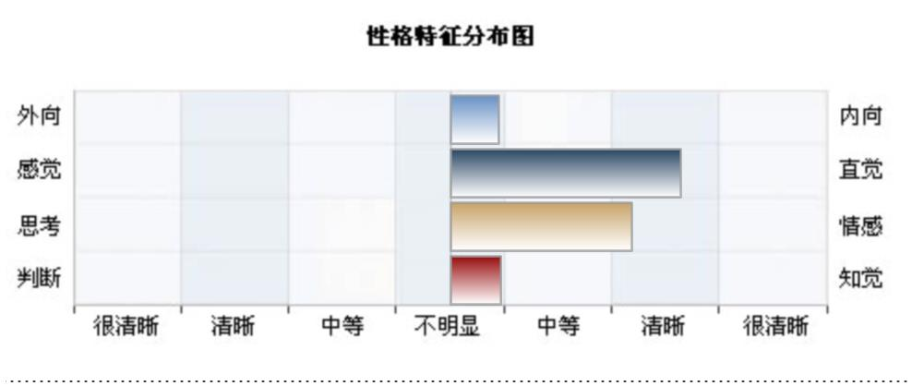

从测评得到的性格特征分布图可以看出，我的性格特征倾向于内向、直觉、情感、知觉。综合分析得出我属于哲学家型——生活在自己的理想世界

我的特点:
我比较敏感，非常崇尚内心的平和，看重个人的价值，忠诚，理想化，一旦做出选择，就会督促自己完成。
我外表看起来沉默而冷静，但内心非常柔软，善良有同情心，善解人意。我期望与他人建立有深度、真实、共同进步的关系，希望参与有助于自己及他人的进步和内在发展的事，重视和感激那些能够理解我价值的人。
我个性鲜明，好奇心强，创造力突出，思维开阔，有远见，乐于探索事物的可能性，致力于追寻自己的梦想。
一旦全身心地投入一项工作时，我往往发挥出冲刺式的干劲，全神贯注，全力以赴。我仰赖人、事和思想信仰，一般能够忠实履行自己的义务。但是，对意义不大的日常事务，我做起来可能有些困难。
生活中的我：
信奉“理想至上”
穿衣风格：我喜欢塑造个性的形象，穿衣服很特别，喜欢混搭，甚至有点诡异，我这么穿戴只是为了让自己觉得高兴。
我喜欢帮助别人，善于倾听和给予建议。但我只有少数几个深交的朋友，我喜欢和自己尊敬的人保持频繁、有意义的交流，对陌生人酒显得冷淡而疏远。
我有自己独特的生活方式和节奏，精神世界丰富，在语言方面很有天赋，对内心钟爱的领域可以喜欢到狂热的程度。
优势:
我能够独当一面，忠于职守，一对一的工作是我最青睐的方式
我考虑问题细致周到，而且很深刻有见地。
我会考虑新的可能性，跳出以前的定势和框架，适应能力强，世界千变万化而我游刃有余，能迅速调整自己的状态和目标
我天生的好奇与技巧使我很擅长收集信息，我能看到事情发展的趋势，看到外表背后的涵义
我有洞察人心的魔力，能理解别人的真实想法，想别人之所想。
岗位特质:
我需要在一个注重合作、没有压力和人际冲突的环境中，与其他富有创造性和情感的同事一起工作
工作能够符合我的价值观，能够帮助他人成长和发展，挖掘他人的潜力
我需要在一个没有太多限制、灵活的机构中工作，有足够的私人的空间和时间
工作允许我深入地与他人沟通和合作，理解、帮助、激励他人，并有机会接触到我尊敬的人
我需要可以发挥创造力的工作条件，并能得到鼓励和嘉奖，不断提升自己的能力
工作时间上要留给我足够的时间来深化我的想法，并为实现它们而坚定地工作
不足和改进：
过于追求完美，会花很长时间酝酿自己的想法，常忽略逻辑思考和具体现实，行动力较弱，有时做事会无秩序，很难把握事情的优先级别。因此，我要留意倾注精力去关注重要的细节，遵守必须的秩序，重视客观条件、现实资源和逻辑推理，增强做事的计划性和条理性，以及持续推进工作的韧性。
我比较固执，经常局限在自己的想法里，沉浸于梦想，对外界的客观具体事物没有兴趣，当意识到自己的理想与现实之间的差距时，我就容易灰心丧气。我要避免感情用事，恰当地理解梦想和现实的关系，尝试新方法时考虑方法的现实性和可行性，避免过于理想化。
总是用高标准来要求自己，投入太多的感情，导致我对批评相当敏感。压力很大的时候，我可能会非常怀疑自己或他人的能力，而变得吹毛求疵，对一切都有抵触情绪。我需要正视矛盾和冲突，学着说“不”，提升自己的抗压性。
在预计时间进程时我可能会想当然。我不喜欢批评别人，不愿意追究出错的人。但是如果一旦事情没有顺利推进，我就会很沮丧。我的问题出在处理及完成重要细节问题上缺乏纪律或原则性，我要注重维护根本原则并努力从客观的角度去评价事件，做到公正。
我讨厌以传统的或习惯的方式行事，很难在竞争的、气氛紧张的环境下生存。我是天生的理想主义者，不愿做与自己价值观相冲突的事，与那些过分顽固的组织和人们打交道时没有耐心，我可以坚守自己的价值观，但也要认识并欣赏他人的价值观，做好相互平衡。
成功秘诀：
客观地看待问题，注重理想和现实的结合
认识到每个人的特点，学会与不同人相处的技巧，保持对进退尺度和节奏的把握
注意提升思考的逻辑性和客观性，学习有计划的做事

每个人都有独特的兴趣特点，通过职业兴趣测评，我得出了在六种职业兴趣类型上的分布状况：

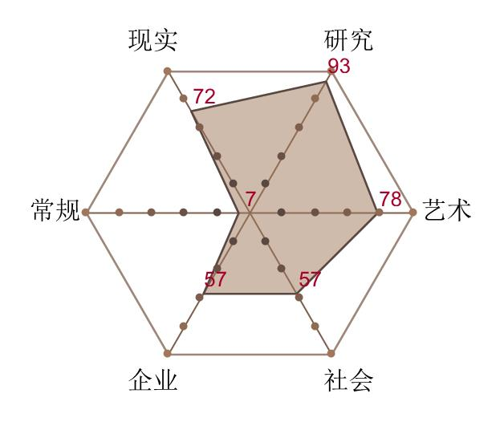
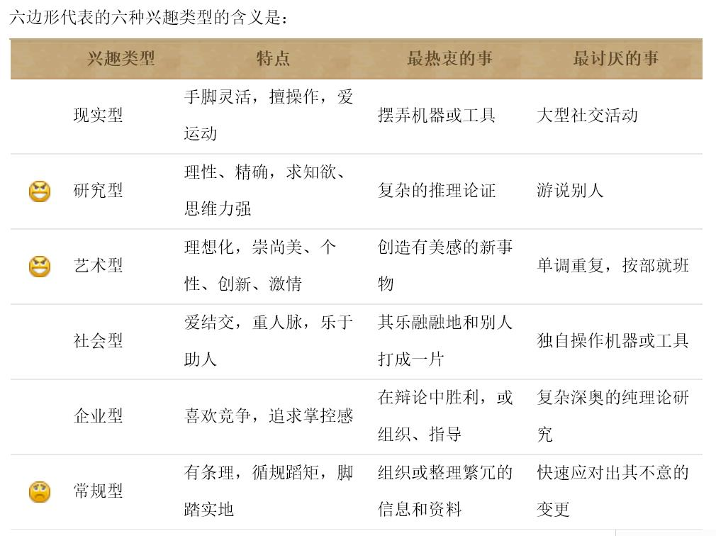
表示我最强的两类兴趣 表示我最弱的类兴趣

根据我最强的兴趣，可见我的特点是：

我喜欢需要观察、思考、科学性较强的活动，拥有数学和科学能力，喜欢独自工作并解决自己所负责的问题，偏爱和观念打交道。我很善于分析、有怀疑精神，喜欢追问问题的本质、找出问题的重点以及提出解决方法。我最看重获的知识。同时我也有很强的创造欲望，爱钻研，追求完美，好奇心很强，喜欢从事想象力丰富的活动。我喜欢观察、记录别人的工作方式，喜欢规划，但对解决问题的细节没有兴趣，不擅长自己动手来做。我很不喜欢有许多规则限制的工作，而喜欢能发挥想象力和创造力、满足好奇心的工作，对工作的结果很关注；在日常生活中独立，不依赖于别人。有很强的逻辑推理能力并且极富于想象，最能用平易、生动的语言说明深奥的科学道理。对人际关系不是很在意。我不喜欢管人，也不喜欢被管，为人随兴而致，遇到争执的时候大多会为了配合而妥协，有时可能因为思虑过多而难以下决定。我相信：让别人以自己的样子活着，这就是对一个人最大的爱。让一个人在我身边感到无拘无束。

适宜的成长环境：技术研究或者文艺理论研究等创造性活动，能给予一定的自由度但要求自律的环境，提供自我能力充分发挥和得以展示的环境。

喜欢的课程或活动：写作、设计、艺术研究讨论等。

有兴趣的学科：文艺理论、历史学、新闻学等。

喜欢的职业：新闻评论员、文艺理论家、高校历史学教师等。

根据我最弱的兴趣，提醒我要避免自己不怎么感兴趣的事：
我一般不会太喜欢条条框框的限制，做事时也无法做到按部就班、井然有序。因此，一些体制过于完善和规范的发展领域或一些要求人特别精细、耐心的领域可能是我要避免的，比如会计、财务、审计、文秘、公务员等，这些领域可能会束缚我的灵感和发展。
学习风格报告
根据测评结果，我在四种学习风格上的表现如下表：
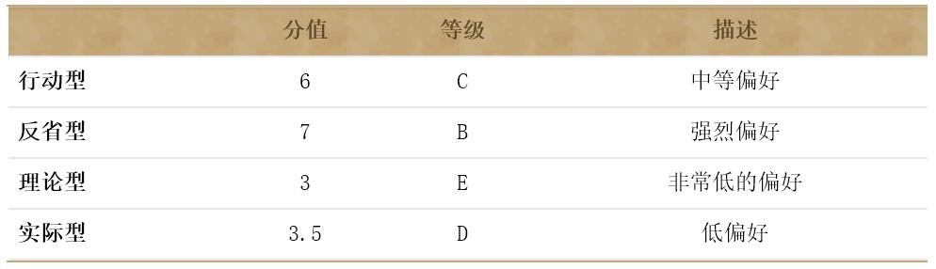

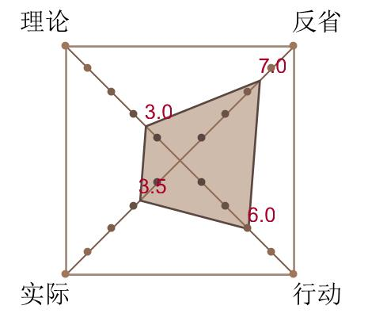

我在反省型上得分最高，属于反省型的学习者。

反省型学习者在下列活动中学习效果最佳：

要求或鼓励进行观察和思考。
不要求或允许非直接碰撞的学习方式，比如在一旁倾听、观察。
事前有时间准备，比如在行动前思考，在发表观点前综合别人的意见，有机会事先阅读介绍背景情况的简要资料等等。
能够进行艰苦的研究，调查、汇总信息、探索真相。
有机会能复习和回顾经过和所学到的东西。
要求提交谨慎思考过的分析和报告。
平等地与他人交流，没有事先约定和没有结构化学习经验的束缚。
在没有压力及紧张期限的情况下思考，得出结论。

反省型学习者在下列活动中学习效果最差，也许会反对这些活动：

被迫抛头露面，充当组织者、领导者，或在别人面前角色扮演。
卷入一些未经计划而需要马上进行的紧迫情况。在未经提醒的情况下投入某项工作，要求当即立断和即兴想法。
提供的数据不足以支持结论。
提供的指导死板沉闷。
较大的时间压力或在不同的活动之间奔忙，为了出结果而不得不走捷径或做表面文章。

三、职业分析

参考我的职业价值观报告，在六个方面我的平均得分如下图所示：

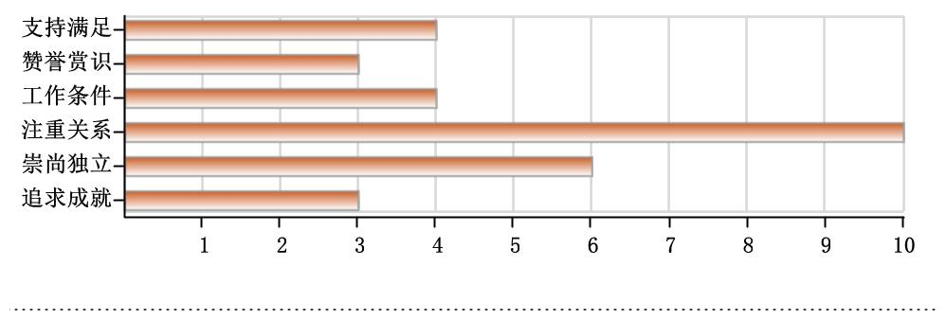

我最突出的职业价值观是注重关系、崇尚独立。

注重关系:期望工作的内容是能够给予别人帮助，并希望在这样的职位上同事之间关系融洽，大家都有积极的道德观念和社会服务意识

把“注重关系”视为自己重要的职业价值观的我，希望的工作是：
1.能够拥有与同事和谐的关系，并且与上下级也能够融洽相处；
2.具有团队协作性质的，能够以团体共同努力的方式进行工作；
3.能够接触到不同类型、群体、层次的人；
4.是服务他人取向的，能够在工作是给予他人服务；
5.合乎社会道德，或者是能够在道德的原则下行事的。

崇尚独立:我是一个期望在工作中能够独立工作、独立决策，而且能够表现出自己的创新，发挥自己的责任感、自主性的人。而且我能够以自我监督的形式使自己的工作按照自己的计划顺利进行

把“崇尚独立”视为自己重要的职业价值观的我，希望自己的工作：
1.具有不确定性，在这种不确定性中可以充分发挥自己的创造力；
2.具有比较自由的空间，能够尝试使用自己的新想法；
3.具有较多的自由，可以自己安排工作的步骤与进度；
4.工作范畴内的事务自己可以较自由地决策；
5.是项目制，从而拥有充分的工作支配权。

下面几个价值观相对而言不是我最大的工作动力来源，但是了解它们对我更好的认识自己和职业有很大的帮助:

支持满足:期望在职业中，获得管理层的支持，比如获得充分的培训机会，能够在单位的规定范畴内获得应有的待遇

工作条件:我非常希望获得有充分保障的工作(包括拥有良好的工作条件)，比如能够在一个比较安全和舒适的环境中工作，能够获得应有的报酬，能够有自主决断的可能性等。而且还希望工作具有多样性，能够在工作的范围内做不同的事情

追求成就:希望获得的工作，是能够看到及时的成果展现，并体验到可能的成就体验。即工作的追求是一种自我实现，而并非外在特质利益的满足

赞誉赏识:对职业的追求，是能够使自己获得充分的领导力提升机会，并拥有充分的权威，能够对他人的工作提供指导，并且这个职位是富有社会声望的

再说明一点：每个人都有多种价值观，因为价值观是与个人需要密切相关的。假如我是一个即将毕业的学生，那么我强烈需求可能就是“一个工作”，而不是一个“适合的工作”。但是，人是持续成长，如果我能够早早定位自己内心深处追求的东西，及早有一个方向，我会获得更多的成功与机会。

而参考我的职业技能报告，我发现

以下是我认为我最擅长的5项技能：
编程 : 根据不同目的和要求编写计算机程序
积极学习 : 学习新知识，并能很快运用新知识
技术设计 : 为满足用户的需要而发明或改进设备和技术
人际敏感 : 人际交往中，关注他人的反应，并从中理解他们的想法
科学思维 : 利用科学的规则和方法（比如对比、分类、演绎、归纳等）解决问题
上面的这些技能是通过探索筛选出来的，又经过了我重新的梳理，希望我在平时的生活和学习中认真思考和观察自己这些技能的应用，充分发挥自己的长项。将来我可以考虑选择自己的优势技能对应的职业，这样在求职中我将更有竞争力，从事工作时也更得心应手。

以下是我认为我最薄弱的3项技能：
资金管理 : 制定详细的资金预算，并在后期核算
系统评估 : 参照系统（如某一个计算机系统）目标，确定改善或校正系统性能的方法或指标
仪器监控 : 监视测量仪器、刻度盘或其他指示器，确保机器或设备的正常运转

我认为这些技能是我的软肋，我可能并不重视这些技能，也没有关系。但如果我要提升这些技能，就需要付出比一般人更多的努力，对于这些我弱势技能对应的职业，我将来求职时要谨慎选择。

四、职业定位

根据以上对于自己性格、学习方式、职业兴趣、价值观的考察，我为自己初步制定了未来的职业发展方向。并决定向一个优秀的网络工程师的方向前进。

网络工程师是通过学习和训练，掌握网络技术的理论知识和操作技能的网络技术人员。网络工程师能够从事计算机信息系统的设计、建设、运行和维护工作。
工作内容：
1. 负责机房内的网络联接及网络间的系统配置。
2. 负责系统网络的拓扑图的建立和完善，并做好系统 路由的解析和资料的整理。
3. 负责机房线路的布置和协议的规范工作。
4. 负责计算机间的网络联接及网络共享，并负责网络间安全性的设置。
5. 负责对网络障碍的分析，及时处理和解决网络中出现的问题。
6. 利用网络分析分析仪，定期对现有的网络进 行优化工作。
7．负责网络平台框架的布局和设置；如java软件工程师,java网络工程师。
8．负责网络平台信息的采集和录入支持；如：信息技术工程师。
9．负责网络平台的推广方向和推广模式，如：网络推广大师。
10．负责网络平台的运作方向以及平台维护管理等工作，如：网络运营工程师。
11．负责网络平台发 展到一定阶段的商业模式和盈 利方向；如：网站商务工 程师，电子商 务工程师。
12．负责网络产品的定位和封装；如：项目工程师。
13. 可以做网络管理员和网站编程技术
网络工程师的职位进阶
一、小企业的网络管理员；
二、进入 大中型企业，从事同样的网络 管理工作，工资待遇等就可有明显的 提升；
三、学习更全面的知识成为普通的网络工程师；
四、成为侧重于某一专业的网络工程师，如网络存储工程师、综合布线工程师、网络安全工程师等
五、可进阶 到专家级别，如IT项目 经理、网络主管或者技术专家等，这也是网络工 程师在30岁以后的主要发展方向和发展目标。

未来发展
网络工程师----在国外预测20年后最高薪的职业之一，据我国信息部门统计显示：今后5年，我国从事网络建设、网络应用和网络服务的新型网络人才尤其是网络工程师需求将达到60万－100万人，而现有符合新型网络人才要求的人才还不足20万人。

考试级别
经考试合者，由中国职业教育资格认证指导中心颁发相应等级的技能证书，（全国职业教育资格认证证书CVEQC初级）、（全国职业教育资格认证证书CVEQC中级）、（全国职业教育资格认证证书CVEQC高级）是相关人员求职、任职、晋升等，证书在全国范围内有效。
等级

网络工程师有的地方分为初级，中级，高级,英语还是相对比较简单的，有高中的基础完全可以，只要你把LAN的相关资料熟悉几遍，做到熟悉即可。事实上，网络工程师没有想象中的那么高薪，很多企业只是售后加维护，3000元左右的工资。

一个高级的网络工程师对各种技能的要求都非常高。
比如英语要专业，编程过硬，要能解决许多实际的问题，不仅网络方面的知识需要全面专业，而且对于网络覆盖到的方面，比如物联网、系统、自动化、标准化、安全法规等，还需要有终身学习的能力，因为网络工程师要面对的是时时更新，飞速迭代的知识与技术，一日不学就要落后了。
面对这么多的挑战，我想，只有努力把握好在大学准备的每一天，才可能在毕业后能拥有这样的技能，在求职中被用人单位看好。

而我也通过网络的了解，订立了几家比较喜欢的公司，并在今后的学习中，卯足劲头挤向这些理想中的公司，成为一名优秀的，或者说高级的网络工程师，发挥我的才能，创造属于自己的价值。

企业文化
愿景
价值观
正直
以实事求是为原则，打造信赖产品；以坚守承诺为准绳，建立诚信团队。
责任
以尽职尽责的态度，担当工作职责；以乐于奉献的精神，承担公司责任。
合作
以尊重他人为起点，发挥团队优势；以求同存异为基石，促进共同成长。
创新
以不断改进的思想，作为自我要求；以持续迭代的方式，始终追求卓越。[7]
社会责任

五、制定计划

大学二年级：
【阶段目标】初步确定毕业方向以及相应能力与素质的培养。
【实施方案】开始接触职业和职业生涯的概念，特别要重点了解自己未来所希望从事的职业或与自己所学专业对口的职业，进行初步的职业生涯设计；提高交际沟通能力，在职业认识方面可以向高年级学生尤其是大四的毕业生询问就业情况；积极参加各种各样的社团活动，增加交流技巧。
【具体实施】
1 、专业课：由于确定考研和通过思考目标。因此在平时的专业课学习上要更高要求自己，要学的更精，广泛涉猎，还要加深对知识的理解。除了书本自身的学习外，而要多读一些计算机方面的书籍，从中吸取精华。
2 、英语：针对大二期间涉及英语四级考试，因此针对实际情况对英语学习采取相应措施。努力在平时！坚持不懈！！！听每天坚持听常速英文听力半小时，并找相关的专业四级听力试题进行突破。说把握好锻炼口语的每一个机会，多出声朗读，重复记忆。写及时整理笔记，多些心得，坚持些日记，关注国际时事，尝试用英文对某些事情进行评论；对深有感触的事件写成文章。译对基础翻译进行理论学习，并进行大量练习，及时总结经验，掌握翻译技巧。词汇对各类词根进行分类总结，找出规律并进行分类记忆；坚持读报，把生词记录下类并进行分类。开始接触专业词汇，多读写相关书籍，把最常用到的词学会。
3、选修课：根据自己的兴趣，选与自己专业相关的课程进行学习。
4、其他：完善自己的性格，提高自己的综合素质，并着重提高自己的社交能力。除此之外，学习演讲和辩论技巧，提高自己的口头表达能力，还要提高自己的文笔写作能力。学习拍摄dv,掌握网页制作技术，Photoshop图像处理技术。
5、生活：调整好心态，平静快乐的面对生活，接受挑战，不可被自己打败。做好计划，循序渐进的让自己天天有进步。积极参加班级和社团活动，丰富自己的生活经验，提高自己的社会实践能力。
6、社会实践：计划去政府部门或者跟法律相关的部门实习，增长社会见识，丰富自己的阅历，提高自己的社会适应能力，全面提高自身的综合素质。
大学三年级：
【阶段目标】掌握求职技能，为择业做好准备。
【实施方案】加强专业知识学习的同时，为即将到来的考研作准备。
【具体实施】
1、知识学习上：全力备考研究生。除了努力学好专业知识以外，还要注重对外语的学习。还要注意积累实际经验，多做一些考研和司考真题，从中发现自己的不足。向一些成功考研师兄师姐请教相关技巧经验。
2、英语：主要针对六级和研究生考试。因此针对实际情况对英语学习采取相应措施。保持每天坚持听常速英文听力半小时的习惯，并找相关的六级听力试题进行突破。除了听力能力加强外，还要加强口语交际能力，多去参加外语角活动。在考试技巧上，多做一些六级和考研英语的模拟和历年真题，从中发现自己的不足。并向师兄师姐请教经验。如果时间充分的话，则会报个专业的六级冲刺班，或者考研英语培训班。
3、讲座：由于马上面临考研和英语六级考试，多听一些有关考研、英语六级的讲座，从中了解自己想要的东西。多做笔记，多和主讲人沟通请教。
4、选修课：大三要学习专业选修课。要选择自己感兴趣或者符合自己研究生攻读方向的，除了努力学习外，还要多和老师沟通，请教相关问题，和老师沟通肯定会受益匪浅。除此之外，还要多去旁听一些比较重要的选修课，博纳百川，全面提高自己的知识水平
5、其它：继续提高自己的综合素质和能力，着重培养自己的交际沟通能力。提高自己的口才和表达能力，提高自己的文笔写作能力，提高自己的适应环境能力。
6、生活上：调整好心态，平静快乐的面对生活，接受挑战，不可被自己打败。做好计划，循序渐进的让自己天天有进步。
7、社会实践：多到相关机构实习，增长社会见识，丰富自己的阅历，提高自己的社会适应能力，全面提高自身的综合素质。
大学四年级：
【阶段目标】准备考研，冲刺复习，复习三年来所学的一切专业知识。
【具体实施】
1、学习上：大四基本上没什么课，而专业知识则全部学完。马上面临考研，需要冲刺，拿出比高三时还紧张的状态。在前半年，全力复习巩固前三年所学的所有专业知识，把前三年所有的专业知识做个详细的复习计划，弄清楚哪儿是重点，难点和考点。
2、英语：主要针对考研英语。需要把全部精力放在考研英语考试上，多做一些模拟真题和历年考试原题，从中发现自己的不足。并向师兄师姐请教相关经验技巧。
3、 社会实践：马上面临毕业，需要进一步加强自己的社会交往适应能力。仍然保持大二大三的习惯，继续去实习。不过大四的实习，更有目的性和针对性，针对自己以后的就业方向来选择实习单位。

六、计划实施

对于一名普通的网络工程师而言，基本需要是扎实而又全面的网络知识功底，这多是通过在校学习得到的。同时，作为一种需要动手操作的技术，不是纸上的空谈，动手能力是必备的，这就需要我们多实践，也可以在大学阶段做一些项目，即使没有报酬，也可以从中得到经验，获取知识，为日后就业增加砝码。网络又是一种高速发展的科学，知识更新速度较快，需要从工业人员较强的自学能力，也要及时关注行业内的新发展，主动融入主流网络技术，以应对新情况、新问题，在这条道路上一直走下去。此技术在外国发展更快，因此在自学过程中，以读英文原著为宜，这就要求要有较强的专业英语能力。当然，像其它工作者一样，端正的工作态度、吃苦耐劳精神等也是必须的。

基于此，计划制定后的实施，就需要一种果决的做事态度来帮助优柔寡断的我更快的做出正确的选择，在正确的时间做正确的事是十分重要的。
对待课堂，应该专心听讲，认真预习与复习。对待实验，应该实事求是，发现问题，承认问题，分析问题，寻求帮助，解决问题，一步一个脚印的走下去。

要成为一个执行力强的人。
1、自己要有一定把事情做好的信心、耐心、恒心；
2、做事一定要做到有始有终，直到划上圆满句号；
3、将要做的事记在备忘录上，好记性不如烂笔头。

七、调整评估

职业生涯规划是一个动态的过程，必须根据实施结果的情况以及变化情况进行及时的评估与修正。
1.评估的内容
(1)职业目标评估。
(2)职业路径评估。
(3)实施策略评估。
(4)其他因素评估。
因为不同的因素作相应的调整。

2.评估的时间
在一般情况下，我定期一年评估规划;
当出现特殊情况时，我会随时评估并进行相应的调整。
3.规划调整的原则
调整也局限在网络工程师领域，因为我的本科和研究生研究领域就在这个方向上，当然在成为一个网络工程师之后，我更偏向管理者方向转变，自己请人去创造更多的财富！

八、结束语

以上就是我的职业生涯设计书，然而我觉得职业规划不可能现在定下来就不再变化了，周围的环境随时在变，而且自己随着不断的成熟和接触不同的东西也会变，更何况是在校大学生，没有任何社会阅历。我会尽可能听取一些别人成功的案例，和为什么别人能取得成功，虽然每个人走的路不同，但是我想有些成功的共同点是相同的，那我作为一个大学生，就可以从中学到一辈子受益的美德和优点。虽然可能没有成型的职业规划，但是我觉得每个阶段的前进方向和短期目标要有，比如这段时间我要练好英语听力到什么水平，我要朝着什么方向努力，没有努力的方向和短期的目标，那容易虚度光阴，这也就是我此次制定这份职业生涯计划书的原因和意义所在。
社会是不断变化的，事情也不会一成不变，但是我还是会一直朝着我的目标前进，即使道路是曲折的，滋味是苦涩的，但我还是不会放弃。然而，适时的调整是免不了的，我会定时给自己做评估，按实际情况作出一些更好的调整以适应环境的新变化。

